## Spring annotation：參數檢核

### Lib：

javax.validation.Valid

org.springframework.web.bind.annotation.RequestBody

#### 選擇1：錯誤由GlobalExceptionHandler統一處理

### SampleController

public ResponseEntity<BaseRes> insertItem(*@Valid* *@RequestBody* SampleJson sampleJson) {…

@Valid 檢核參數

@RequestBody

### GlobalExceptionHandler

欄位檢核不過時會產生MethodArgumentNotValidException，交由GlobalExceptionHandler統一處理

public ResponseEntity<BaseRes> methodArgumentNotValidExceptionHandler(HttpServletRequest req, HttpServletResponse response,

MethodArgumentNotValidException ex) {

#### 選擇2：自行處理檢核錯誤

### SampleController

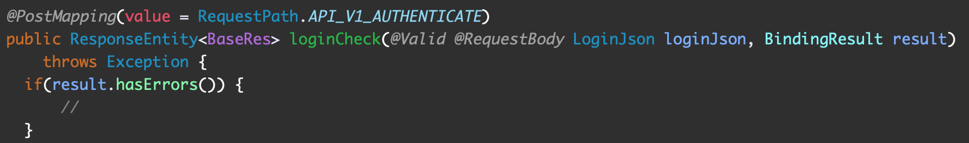

### SampleJson

*@NotNull*(message="Age不可以空白")

*@Min*(16)

private Integer age;

@NotNull 不可為空白

message 自訂錯誤訊息

@Min(16) 最小值為16（沒有message會由系統預設的訊息代替(會無法辨別檢核的欄位)）